**北京工业大学2018 ——2019学年第二学期期末**

**《高等数学(管)-2》考试试卷 （模拟）**

**承诺：本人已学习了《北京工业大学考场规则》和《北京工业大学学生违纪处分条例》，承诺在考试过程中自觉遵守有关规定，服从监考教师管理，诚信考试，做到不违纪、不作弊、不替考。若有违反，愿接受相应的处分。**

**承诺人： 学号： 班号： 标答**

**。。。。。。。。。。。。。。。。。。。。。。。。。。。。。。。。。。。。。。。。。。。。。。。。。。。。。。。。。。。。。。。。。。。。。。。。。。。。。。。。。。。。。。。。。。。。**

**注：本试卷共 三 大题，21小题，共 4 页，满分100分，考试时必须使用卷后附加的统一草稿纸（可以撕下）。**

**卷 面 成 绩 汇 总 表（阅卷教师填写）**

|  |  |  |  |  |
| --- | --- | --- | --- | --- |
| **题号** | **一** | **二** | **三** | **总成绩** |
| **得分** |  |  |  |  |

|  |
| --- |
| **得 分** |
|  |

**一．填空题（共15小题，每题3分，总分45分）**





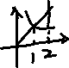













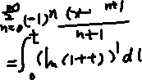







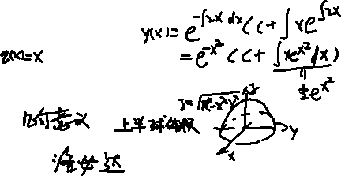





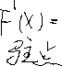







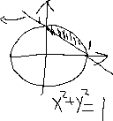









|  |
| --- |
| **得 分** |
|  |

**二．计算题（共5题，每题10分，总分50分）**

**16**.**计算二重积分其中由及围成**

**解：设******



**（画图）**

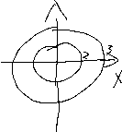

**17.求微分方程的全部解**



**解：特征方程为解得特征值为故对应的齐次方程得通解为：**



**.又因为，故设非齐次得特解为**



**则，**

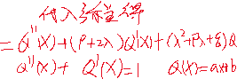

**，代入原方程，得（可任意，故取0）**



**故原方程的全部解为：**



**18.求幂级数的和函数，并求的和**



**解：当时，级数发散，故收敛域为（-1，1）**

**设两边积分，得**



**故**





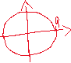

**此题会改为二元复合函数的二阶偏导，参考在第1小题基础上，求二阶导。**

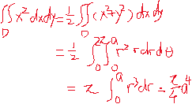





|  |
| --- |
| **得 分** |
|  |

1. **证明题（5分）**





**此题会改为数项级数部分的证明题，例如**





